

Instituto Politécnico Nacional
Escuela Superior de Computo

Materia: Aplicaciones para Comunicaciones en Red
Profesor: Tanibet Pérez De los Santos Mondragón
Integrantes:
Gil Valentín Oswaldo
Olguín Hernández Johan Gael
Grupo: 6CV1 Fecha: 07/05/2026
Actividad: Ejercicio 3.5 Semaforos
Instrucciones:
Desarrollar una aplicación distribuida en basada en arquitectura Cliente/Servidor TCP que permita simular una arena multijugador con capacidad limitada y manejo concurrente de múltiples jugadores.
El sistema deberá implementar mecanismos de sincronización y control de concurrencia utilizando semáforos, memoria compartida y procesos o hilos concurrentes.

Descripción del Problema
Se desea implementar un sistema donde múltiples procesos cliente (“Jugadores”) se conecten a un servidor central (“Arena Hub”) para participar en una arena de combate.
La arena solo permitirá un máximo de 5 jugadores simultáneos. Cuando un jugador intente ingresar y la arena esté llena, deberá permanecer en estado de espera hasta que exista un espacio disponible.
El servidor será responsable de:
- aceptar conexiones TCP,
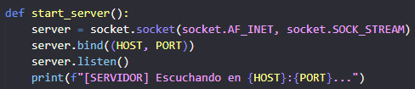
- administrar el acceso a la arena,
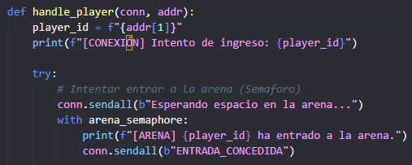
Para administar el acceso a la arena asignamos una ID al cliente y verificamos que aun haya espacio en la arena (Num máximo 5).
- mantener el estado global de los jugadores,
Para garantizar que efectivamente el numero máximo de jugadores sea 5 lo definimos como variable global.

- sincronizar el acceso concurrente a la información compartida.
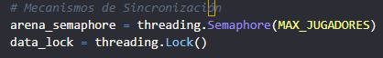
Utilizamos semáforos y candados para mantener la sincronización de la información
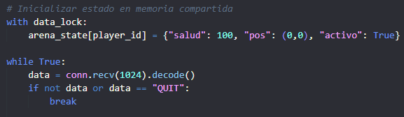
Cada jugador deberá mantener atributos como:
- identificador,
- salud,
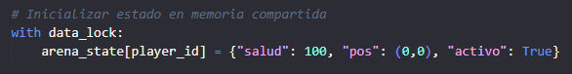
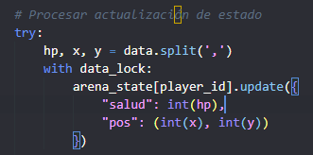
La ID del jugador la utilizamos pero no la mostramos explícitamente, además de eso cada jugador tiene puntos de vida y una ubicación en un plano simulado.

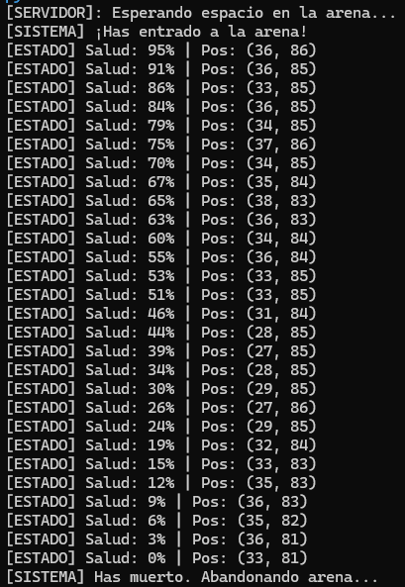
Durante la ejecución, cada cliente simulará un combate reduciendo periódicamente su salud. Cuando la salud llegue a cero, el jugador abandonará la arena y el servidor deberá liberar automáticamente el espacio correspondiente.

Requerimientos
Servidor
El servidor deberá:
- aceptar múltiples conexiones TCP simultáneamente,
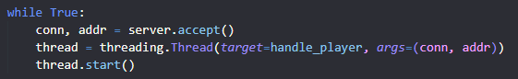
Usamos hilos para manejar las conexiones multiples.
- controlar una arena con capacidad máxima de 5 jugadores,
Para controlar la cantidad máxima de jugadores usamos una variable global.
- mantener el estado global de la arena en memoria compartida,
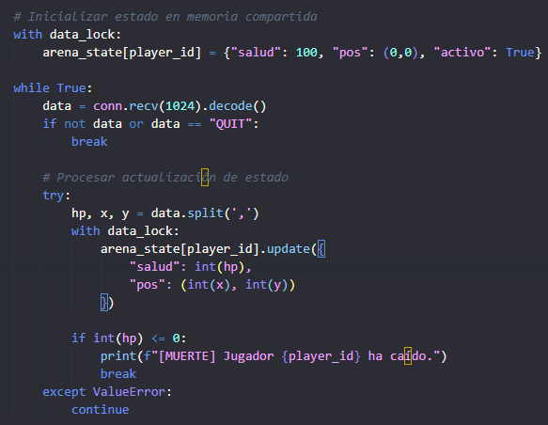
- sincronizar el acceso concurrente mediante semáforos o mecanismos equivalentes,
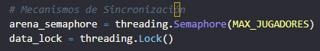
- gestionar jugadores en espera cuando la arena esté llena,
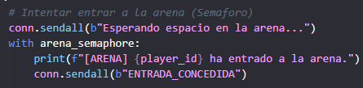
- liberar espacios automáticamente cuando un jugador muera o se desconecte,
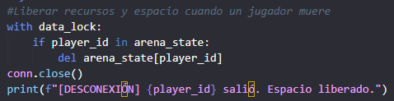
Cliente
El cliente deberá:
- conectarse al servidor mediante TCP,
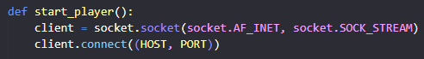
- solicitar acceso a la arena,

- permanecer en espera si no existen espacios disponibles,
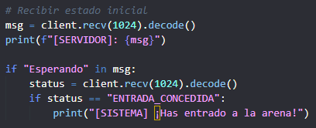

- simular el comportamiento de un jugador dentro de la arena,
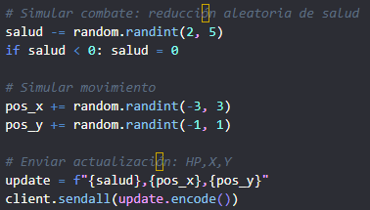
Para simular el comportamiento dentro de una arena se simula el movimiento en un plano con coordenada X y Y que se mueven aleatoriamente en valores de -3 a 3 en X y de -1 a 1 en Y.
- actualizar periódicamente su estado,
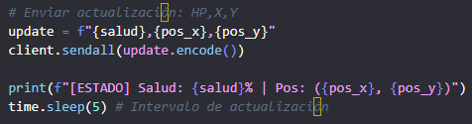
Actualizamos enviando los valores que tienen la posición X, Y y la Salud que tiene en ese momento.
- reducir su salud de manera automática cada cierto intervalo de tiempo,
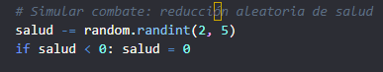
Para simular la perdida de salud, se baja en intervalos de 5 segundos y con valores aleatorios entre 2 y 5.
- notificar al servidor cuando abandone la arena.
Cuando la vida del jugador es menor que cero en el ciclo while se imprime un mensaje y se notifica al servidor.
